Criando Aplicações e Arquiteturas com Microservices e Kafka

### **Motivação e Abrangência:**

### **Descrição Técnica:**

Service Registry:

Config Server(Spring Cloud Config):

Help:

Limpa pacotes: mvn dependency:purge-local-repository

Jar com main: mvn clean package -Dstart-class=com.fiap.shift.ms.microservicesdiscovery.MicroservicesdiscoveryApplication

Main error no pom:

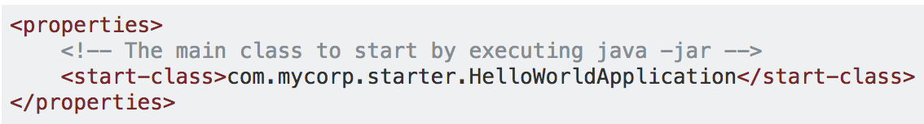

mvn install -DskipTests

### **Execução Técnica:**

**Service Registry:**

1. Crie um novo projeto no [SPRING INITIALIZR](https://start.spring.io/) adicionando “Eureka Server” como dependência.

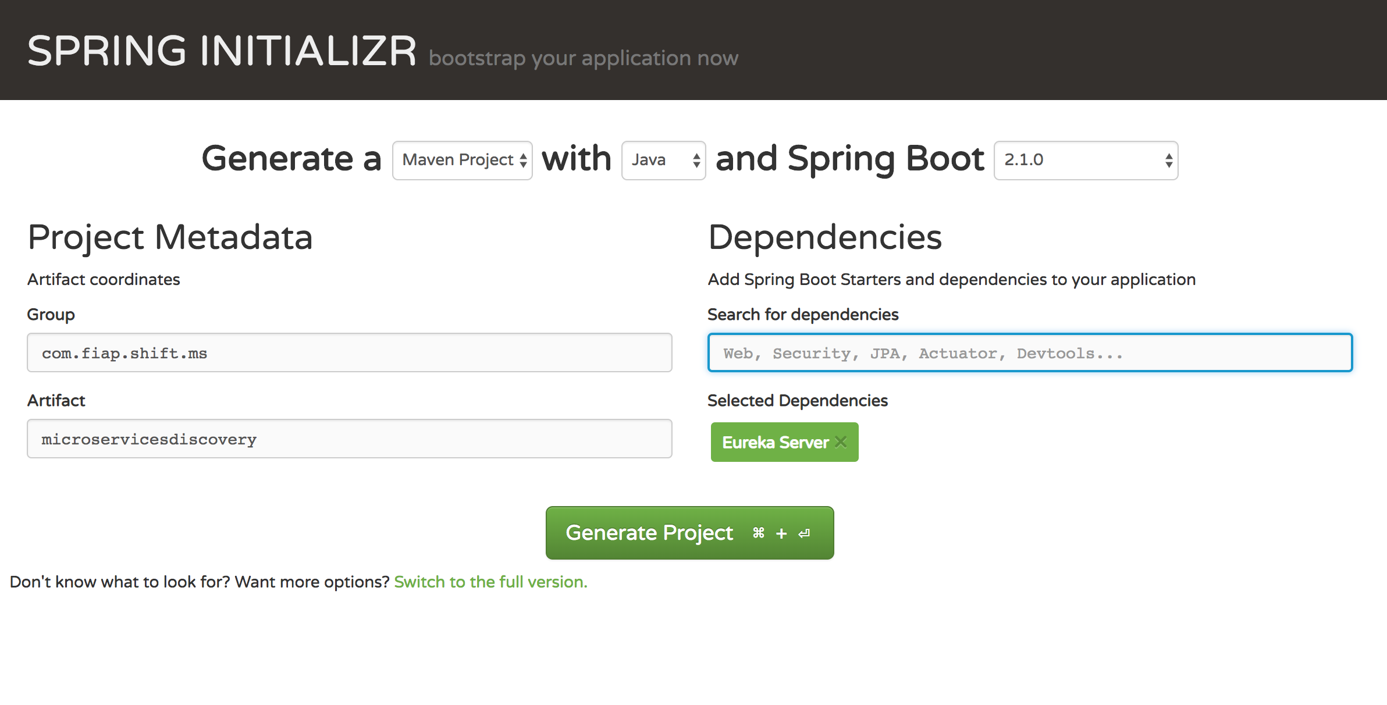

1. No projeto importado para o seu editor preferido, abra o arquivo pom.xml e verifique se a dependência do Eureka Server está correta.

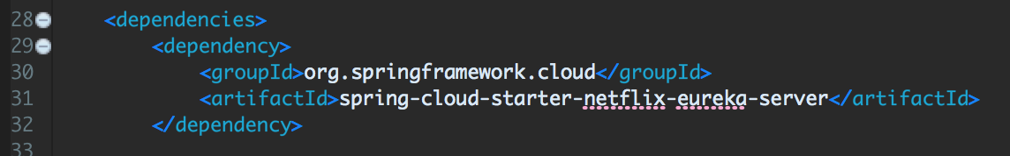

1. Para ativar o Eureka Server adicione o @EnableEurekaServer na Main da aplicação.

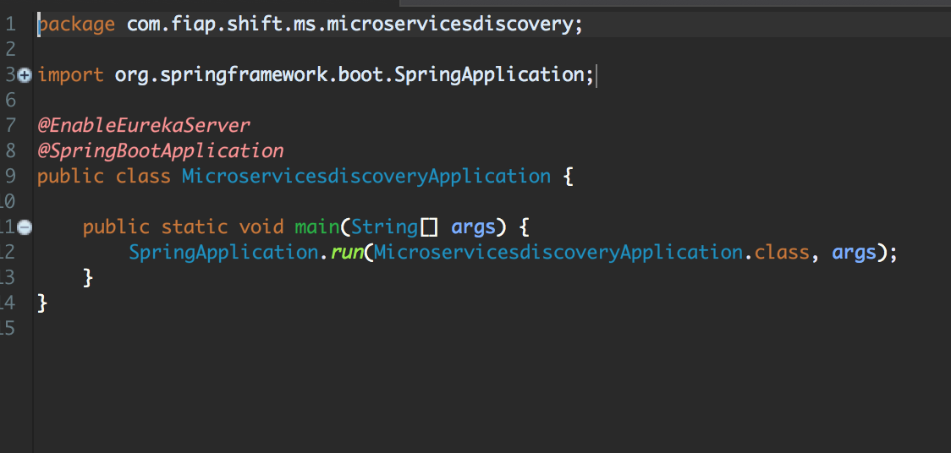

1. Crie 2 arquivos no src/main/resources
   1. application.yml

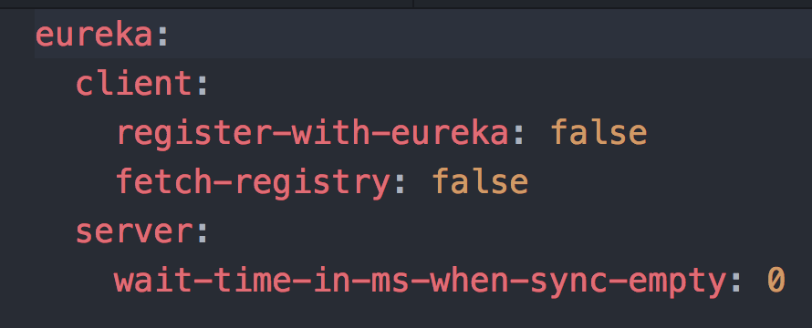

* 1. bootstrap.yml

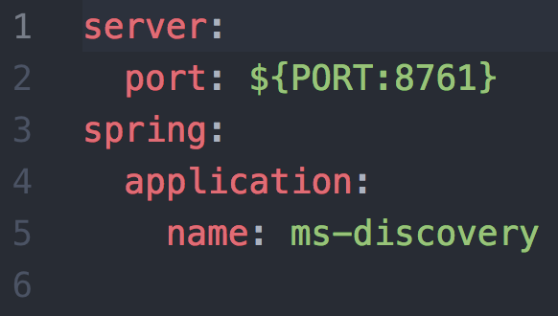

1. Execute:
   1. mvn clean install
   2. Acesse a pasta target
   3. java -jar <nomedomicroservicos.jar>
   4. <http://localhost:8761> Validando o Eureka Rodando.

**Spring Cloud Config**

1. Crie um novo projeto no [SPRING INITIALIZR](https://start.spring.io/) chamado (msconfigserver) adicionando “Config Server” e “Eureka Discovery” como dependência.

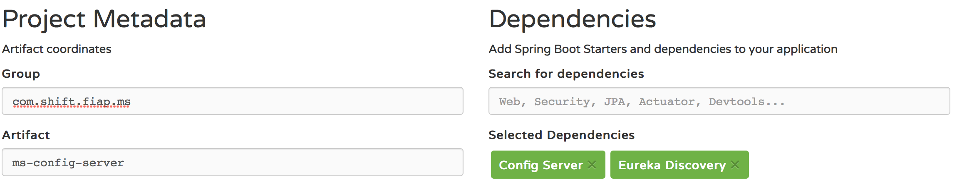

1. No projeto importado para o seu editor preferido, abra o arquivo pom.xml e verifique se as dependências “Config Server” e “Eureka Discovery” está correta.

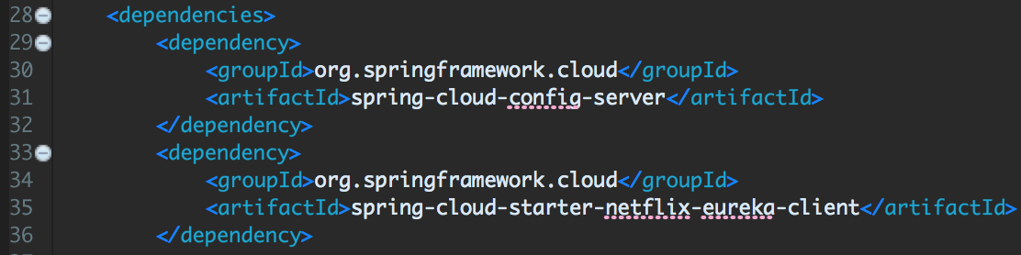

1. Modifique a main incluindo o suporte a Eureka Client e Config Server.

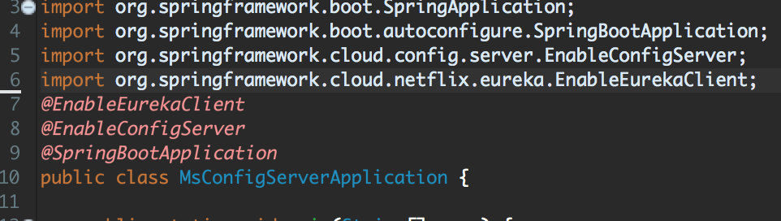

1. Crie 2 arquivos no src/main/resources
   1. bootstrap.yml

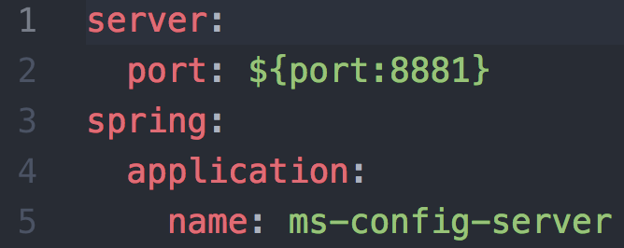

* 1. application.yml

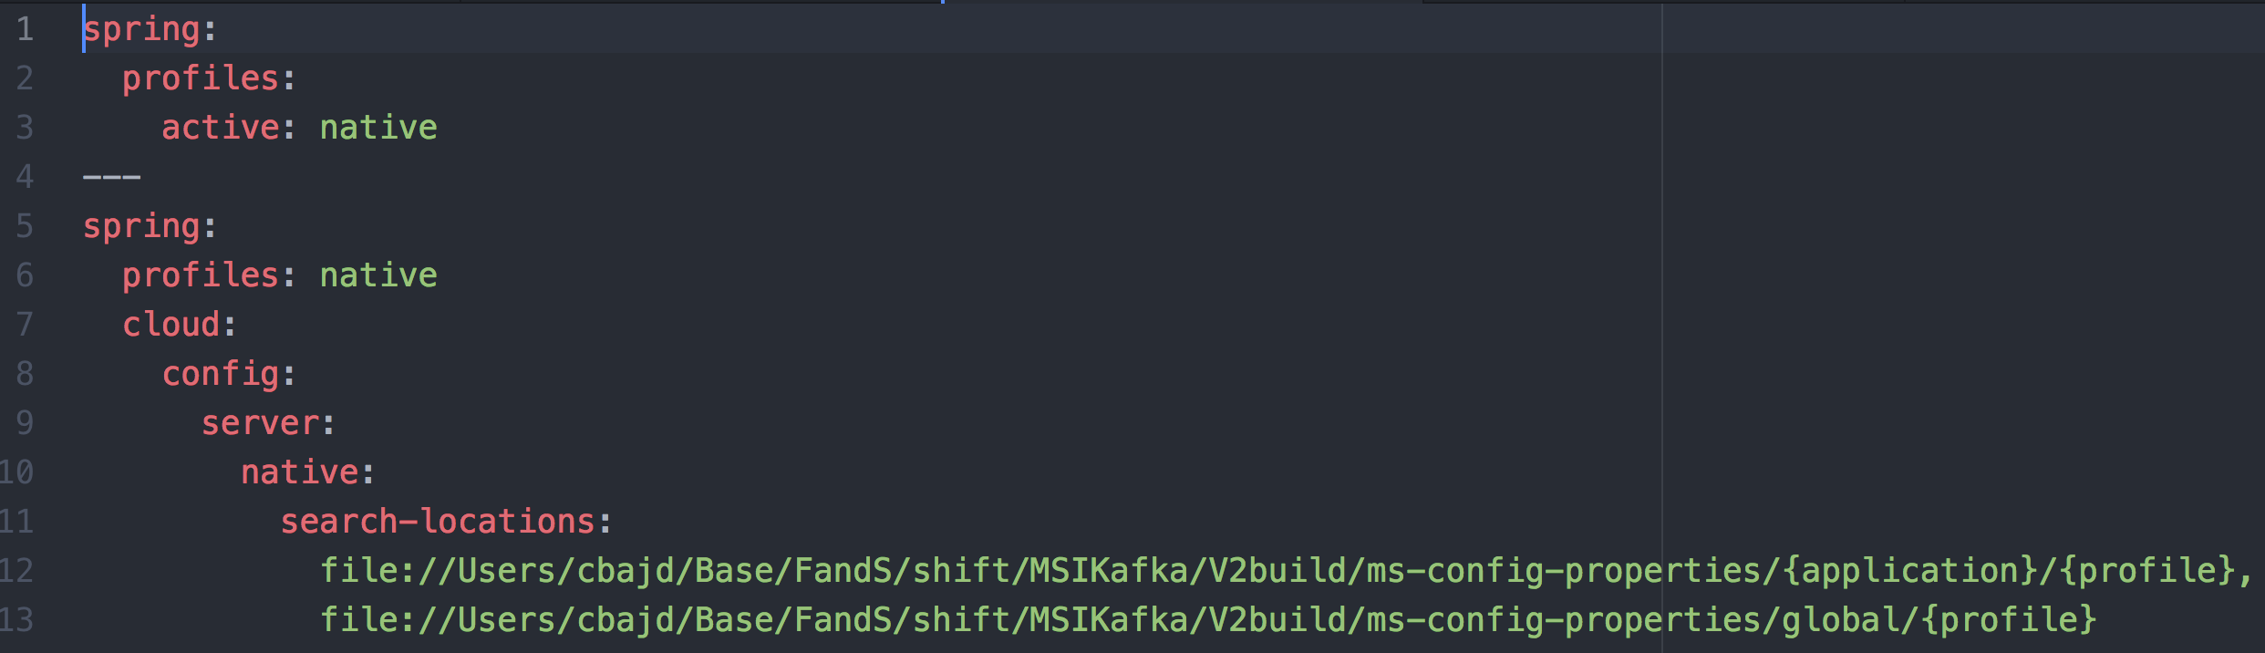

1. Execute:
   1. mvn clean install
   2. Acesse a pasta target
   3. java -jar <nomedomicroservicos.jar>
   4. <http://localhost:8881/ms-service/dev> Validando os dados retornados.



1. Verifique no Eureka se o Config server está aparecendo.

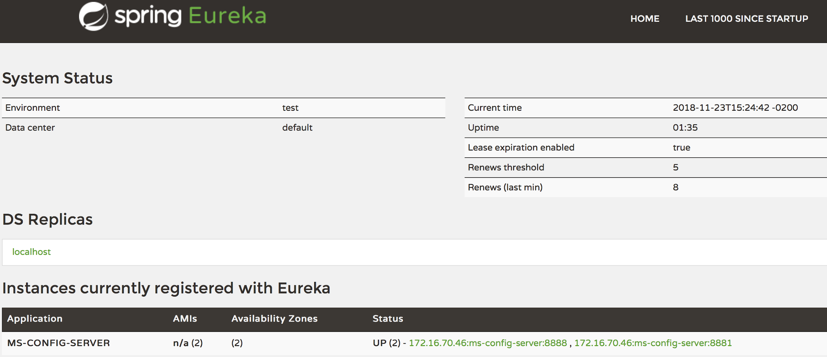

**Message Broker (Kafka e Zookeeper)**

1. Instale o zookeeper e o kafka.
   1. Acesse <https://kafka.apache.org/downloads> executando o download do binario. (ex: kafka_2.11-2.1.0.tgz)
   2. Descompacte com o comando: tar -xzf <nomedoarquivo>
   3. Acesse o diretório descompactado.
   4. Execute o comando bin/zookeeper-server-start.sh config/zookeeper.properties para iniciar o zookeeper.
   5. Em outro terminal: Execute o comando bin/kafka-server-start.sh config/server.properties para iniciar o kafka.

### Conclusão das Atividades: